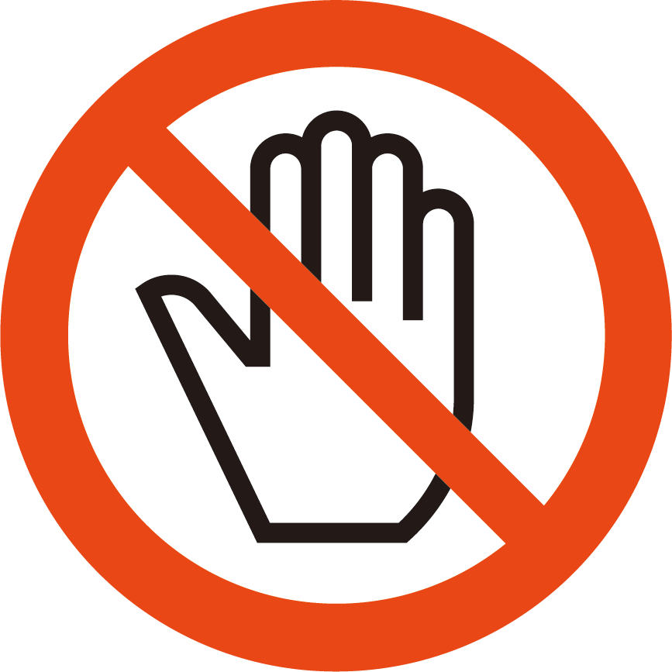
さわるな
さわらないで ください
Do Not Touch

